Poznań, 11 października 2017 r.

INFORMACJA PRASOWA
Wizerunek startupów pod lupą badaczy
- czyli jak cię widzą, tak o tobie napiszą
Mówi się, że robienie biznesu bez reklamy jest jak puszczanie do kobiety oka po ciemku – nikt oprócz nas nie wie, że to robimy. Podobnie rzecz ma się z jakąkolwiek aktywnością w obszarze public relations i marketingu – nie widać cię, więc trudno domyślić się twojego istnienia. Skoro wiodące marki nie szczędzą wysiłku w budowaniu własnego wizerunku, to czy startupy mogą pozwolić sobie na pewną nonszalancję w podejściu do tematu public relations i komunikacji?

Czy młodzi przedsiębiorcy świadomie korzystają z PR-u i działają wg określonej strategii, czy też kierują się bardziej intuicją? Jakie kanały komunikacji wybierają i jaki jest ogólny wizerunek branży startupowej w mediach? Odpowiedzi na te pytania przynoszą analizy przeprowadzone przez Concilio Communications, Mispie - Internetową Agencję Badawczą oraz PRESS-SERVICE Monitoring Mediów.

Wyniki badań przyniosły jednoznaczną odpowiedź – PR jest ważny dla startupów i jest im potrzebny. Niestety jednak wiedza o narzędziach public relations, zasadach tworzenia strategii oraz procesu jej wdrażania – miejscami mocno kuleje. W wyniku tego wysiłki okazują się niespójne, a działania nie są ze sobą wystarczająco zsynchronizowane, co skutkuje brakiem zadowalających efektów. Warto jednak mieć na uwadze, że pierwsze wrażenie robi się tylko raz a umacnianie wizerunku jest dużo prostsze, niż odbudowywanie go z ruin. Strategia budowania wizerunku powinna zatem towarzyszyć przedsiębiorstwu od samego początku.

Przystępując do badania sondażowego Concilio Communications i Mispie wyznaczyły trzy główne cele: zrozumienie postrzegania oraz definiowania PR-u przez polskich startupowców, zbadanie dotychczasowej skuteczności działań PR-owych oraz ustalenie wyzwań i barier do wzrostu kreacji wizerunkowej. Analizie poddano 108 przedsiębiorstw typu startup (przyjęte definicje znajdują się w treści raportu). Badanie zostało następnie poszerzone o raport na temat medialności startupów, przygotowany przez PRESS-SERVICE Monitoring Mediów, który przeanalizował materiały i treści redakcyjne pochodzące z monitoringu prasy, internetu, stacji radiowych i telewizyjnych oraz social media na frazy: start-up, startup i start up we wszystkich odmianach.

Kilka dróg do celu?

PR rozumiany jest przez respondentów w większości poprawnie, lecz dość ogólnie – jako nawiązywanie i budowanie z mediami relacji wzmacniających wizerunek firmy. Zasadnicze pojmowanie public relations pokrywa się z przyjętymi definicjami, jednak uwagę zwraca w tym miejscu duża rozbieżność pomiędzy odpowiedziami: czasem PR jest dla respondentów nawiązywaniem kontaktów i budową relacji, a czasem komunikacją z mediami. Natomiast bardzo często utożsamiany jest z działaniami marketingowymi oraz reklamą.

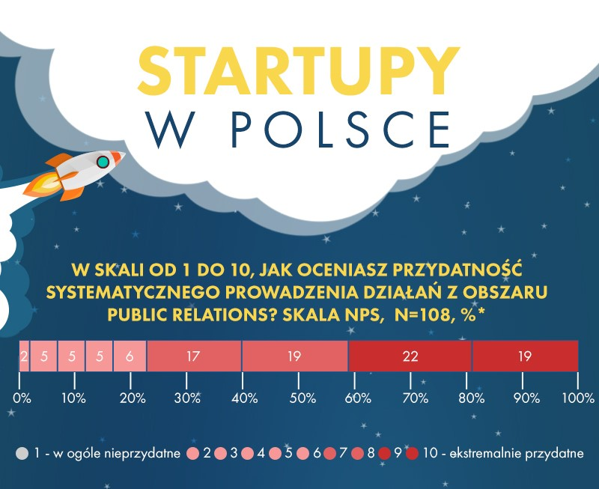

Rys. 1. Infografika „Startupy w Polsce” – część I

Najczęstsze i najważniejsze działania, jakie prowadzą startupy w celu budowania pożądanego wizerunku wśród odbiorców to aktywność w ich środowisku naturalnym – na zdecydowane prowadzenie wysuwają się social media, marketing szeptany i mailing - pozostałe metody są mocno rozproszone.
Zaskakujące jest to, że aż 5 na 10 topowych działań stosowanych przez startupy wcale nie jest uznawanych przez nie za te najistotniejsze – śmiało można zatem przyjąć, iż ze względu na brak świadomości i rozróżnienia aktywności PR, część firm nie skupia się na tych działaniach, których faktycznie potrzebuje, dekoncentrując w ten sposób swoją komunikację. W konsekwencji prowadzi to do mało zadowalających efektów. Dlaczego tak się dzieje? Być może to brak wiedzy, być może podążanie za przyjętymi trendami („moda” na LinkedIn, „konieczność” Facebooka, kierowanie się hasłem „video sprzedaje”), a być może – co wydaje się być tu kluczowe - brak spójnej, zweryfikowanej i konsekwentnej strategii komunikacji. Podobnie jak w przypadku metod działań PR, 4 na 10 portali najczęściej używanych przez startupy (wśród nich mi.in Facebook, LinkedIn, Goldenline, YouTube, Vimeo) notuje wysokie różnice pomiędzy używaniem, a faktyczną oceną przydatności.
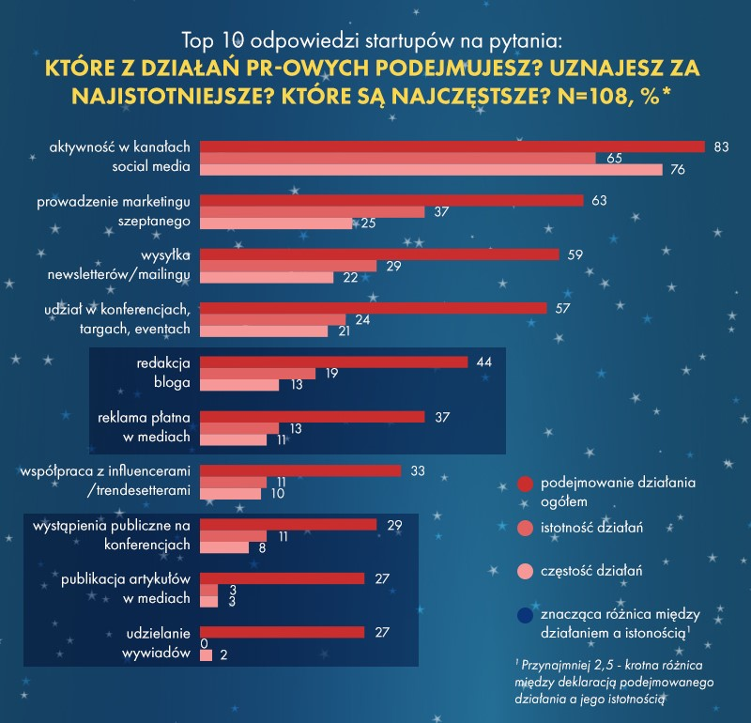
Rys. 2. Infografika „Startupy w Polsce” – część II

Łukasz Majewski, Communication Mannager w Duckie Deck: Mimo iż PR nie jest narzędziem sprzedaży, bez niego sprzedaż jest bardzo trudna. Cieszy, że badani dostrzegają istotę komunikacji w procesie generowania wartości startupu – aż 71% ankietowanych wskazuje, że PR służy budowaniu rozpoznawalności marki, a dla 62% celem działań PR jest kształtowanie wizerunku marki. Dlatego warto zainwestować czas i pieniądze – wysoko wskazane przez badanych bariery utrudniające prowadzenie strategicznego PR-u – i prowadzić regularną komunikację. Zbyt często startupy przypominają sobie o komunikacji, gdy się boją lub potrzebują pilnej pomocy, bo nie mogą znaleźć inwestora, jadą na ważną konferencję lub ich biznes „nie działa”. Zapominają, że PR jest częścią biznesowej strategii i powinien wspierać startup na każdym etapie jego rozwoju. Nieprzekonanych zachęcam, by skupili się na rozwijaniu swojego produktu/usługi, a działania PR-owe niech zlecą profesjonalistom. Na pierwsze efekty nie będą musieli długo czekać.

Po nitce do kłębka - czyli bez strategii ani rusz
Optymizmem może napawać stan wiedzy i świadomości startupów - respondenci w zdecydowanej większości uznają systematyczne działania public relations za wyjątkowo przydatne, jednakże aż połowa z nich przyznaje, że ich firmy nie prowadzą w pełni skutecznych i zaplanowanych działań public relations. Są to często sumiennie prowadzone działania, jednakże siłą rzeczy przypadkowe, nie tworzące całości i nieustalone przez procedury. Co za tym idzie - całkowicie niemierzalne i praktycznie niemożliwe do zweryfikowania w obszarze ich skuteczności. Nie tędy jednak wiedzie droga do sukcesu…
Strategia PR startupów zazwyczaj tworzona jest samodzielnie przez właściciela firmy lub wraz z pracownikami, niekoniecznie zajmującymi się zawodowo komunikacją i PR, a jej wdrożeniem często zajmują się już specjalnie delegowane osoby. Warto pamiętać, że wdrożenie strategii PR wymaga współpracy wszystkich członków zespołu – kluczowe jest, by wytyczne były przekazane do dalszych grup i w pełni przez nie zrozumiane – jeśli ten proces się nie uda, strategia komunikacji staje się niespójna, a co za tym idzie – nieefektywna. Ponad połowa badanych startupów kreuje swój wizerunek w środowisku internetowym, ale zaledwie co siódmy osiąga ponadprzeciętną liczbę publikacji. Niestety aż 2/3 startupów nie może pochwalić się żadną wzmianką w mediach lub ich liczba jest minimalna.
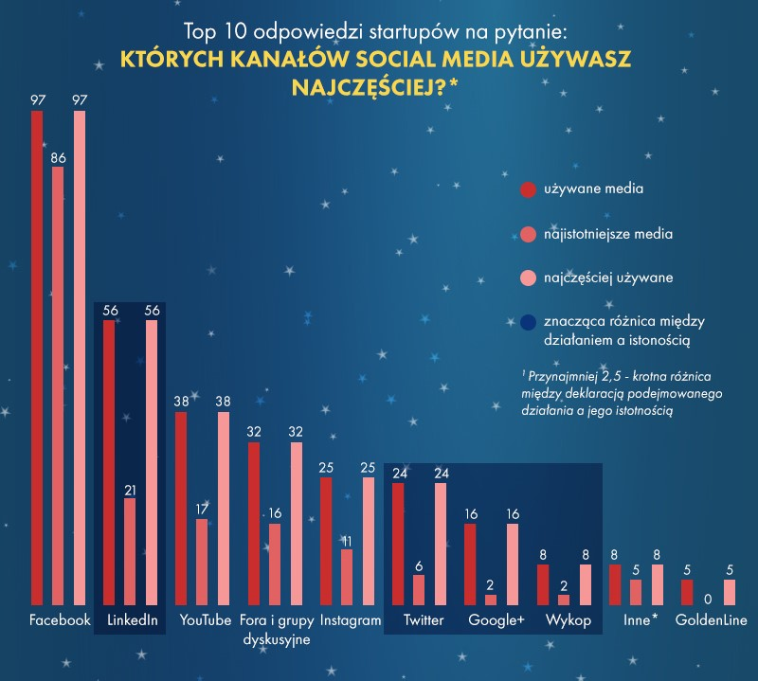
Rys. 3. Infografika „Startupy w Polsce” – część III

Piotr Bucki: Sama świadomość nie wystarczy. Trzeba rozgryźć dwa człony samego wyrażenia. Public – czyli publika. Tu startupy raczej patrzą przez pryzmat obecnych i potencjalnych klientów. A to zbyt wąski ogląd. Drugi człon to Relation, czyli po prostu relacje. A do tworzenia tych potrzebna jest nie tylko strategia zapisana na kartce, a po prostu działanie w modelu określania najbardziej ryzykownych założeń i testowania ich najprostszymi eksperymentami. Również tych dotyczących komunikacji. Z badania wynika, że komunikacja jest dość standardowa i… rozproszona. Szukanie własnego języka, własnych unikalnych sposobów dotarcia do mediów tradycyjnych i nowych przychodzi startupom z trudem. Potwierdzają to zresztą dziennikarze takich serwisów jak Techcrunch. Moja rada – mniej dumać, więcej eksperymentować i skupić się na jednym kanale. Potem dodać drugi. I zawsze wiedzieć co kryje się za spisanymi na kartce sloganami. To public relations, to nie plasterek na badziewie.

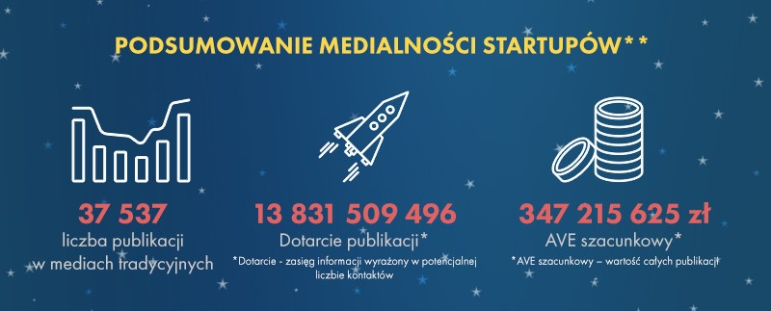
Rys. 4. Infografika „Startupy w Polsce” – część IV

Jak Cię widzą, tak o tobie napiszą
Analiza medialności startupów przyniosła dodatkową, miejscami zaskakującą wiedzę. PRESS-SERVICE Monitoring Mediów zebrał dane z ponad 1100 tytułów prasowych, 5 mln polskojęzycznych portali internetowych oraz 100 stacji radiowych i telewizyjnych. Jako definicję terminu informacja przyjęto wszelkie doniesienia medialne na temat analizowanego zagadnienia (zarówno jednozdaniowe wzmianki, jak i kilkustronicowe artykuły). W social media uwzględniono tylko wpisy i komentarze zawierające analizowane słowa kluczowe. Jak zatem finalnie wygląda wizerunek branży startupowej w mediach?

Marcin Szczupak – kierownik działu raportów medialnych PRESS-SERVICE Monitoring Mediów: Startupy muszą zdawać sobie sprawę, że to media tradycyjne są cały czas źródłem merytorycznych informacji o branży. To właśnie w prasie, RTV i klasycznie rozumianym Internecie poruszane są tematy dotyczące otoczenia biznesowego młodych przedsiębiorców, stanowiące źródło wiedzy o mikro i makrootoczeniu gospodarczym startupów - planach kapitałowych, przekształceniach, szkoleniach, zmianach prawa, inwestycjach środków unijnych. Z pewnością media społecznościowe są dla statupów środowiskiem naturalnym, ale i tam, aby uczestniczyć w komunikacji firma musi uzasadnić swoją obecność i zaoferować odbiorcom konkretną wartość.

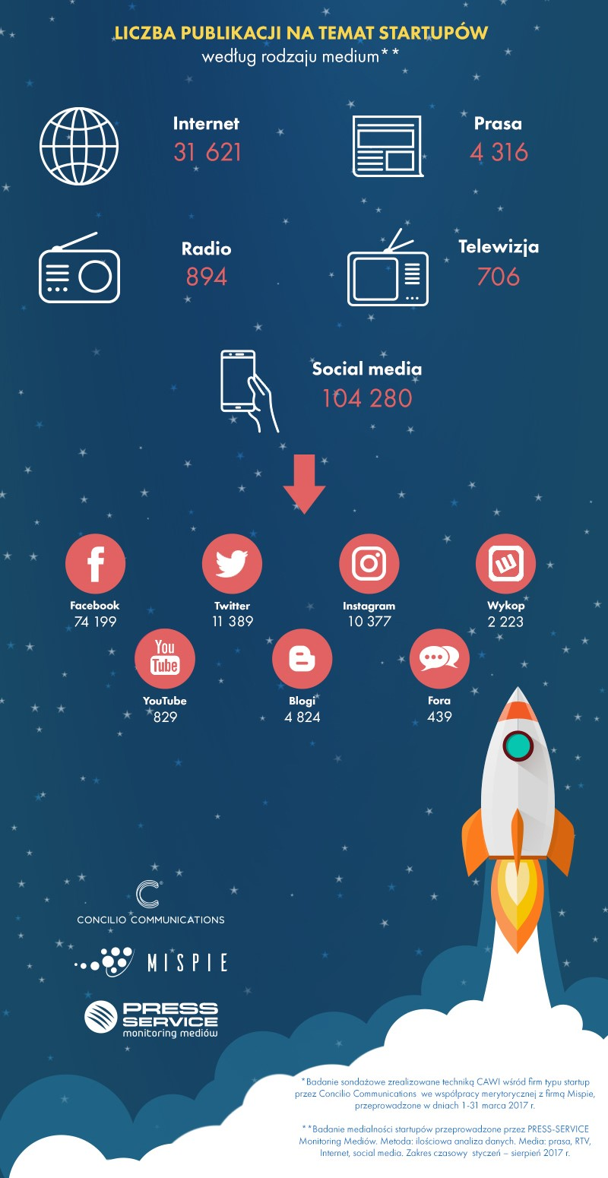
Rys. 5 Infografika „Startupy w Polsce” – część V

Co ciekawe – w odpowiedziach startupów na pytanie o przydatność wybranych kanałów social media, Twitter, który uplasował się dopiero na 6. pozycji… realnie jest drugim co do częstotliwości publikacji kanałem social media, na którym poruszana jest tematyka startupowa. Może więc warto pochylić się nad zamieszczanymi tam treściami i poddać je nie tyle kontroli, co nakierowaniu na tory pożądane przez startupy?
Koło ratunkowe czy telefon do przyjaciela?
Jako główne bariery utrudniające stworzenie i wdrożenie strategii PR w firmie ankietowani wskazują: brak środków finansowych, brak kontaktów oraz brak czasu. Na szczęście nie są to problemy nierozwiązywalne, jednak jeśli wydają się nie do przeskoczenia – warto być może pomyśleć nad skorzystaniem z pomocy zewnętrznego specjalisty, który poprowadzi startup od punktu: A (Anonimowość) do Z (Znam Cię!). Taniej nie oznacza przecież efektywniej. A to na efektach w komunikacji zależy nam przecież najbardziej.

Pełna wersja badania „Czy startupy wierzą w PR”
Pełna wersja raportu „Medialność startupów”
Osoba do kontaktu:

Daria Malicka
CEO Concilio Communications
daria.malicka@conciliocom.pl
mobile: +48 537 563 982

Concilio Communications
Kielecki Park Technologiczny
www.conciliocom.pl

